МИНОБРНАУКИ РОССИИ
Санкт-Петербургский государственный
электротехнический университет
«ЛЭТИ» им. В.И. Ульянова (Ленина)
Кафедра МО ЭВМ

отчет
по лабораторной работe №2
по дисциплине «Параллельные алгоритмы»
Тема: Использование аргументов-джокеров

Студент гр. 1305 |  | Здех К.В.
Преподаватель |  | Татаринов Ю.С.

Санкт-Петербург
2025
Цель работы.
Ознакомиться с аргументами джокерами в библиотеке MPI и решить поставленную задачу.

Задание.
Вариант 3.
В главном процессе дан набор из 3K чисел, где K — количество
процессов. Используя функцию MPI_Scatter, переслать по 3 числа в
каждый процесс (включая главный) и вывести в каждом процессе
полученные числа.

Выполнение.
Для решения поставленной задачи была разработана программа на языке C++ с использованием библиотеки MPI. В данной программе демонстрируется передача данных от нулевого процесса всем остальным с помощью функции MPI_Scatter. Нулевой процесс формирует массив целых чисел, количество которых пропорционально числу процессов, после чего распределяет равные части массива между всеми процессами.
Каждый процесс получает свой участок данных в локальный буфер и выводит полученные значения на экран. Таким образом, реализуется параллельная рассылка данных от одного процесса ко всем остальным, что позволяет продемонстрировать механизм распределения данных в среде MPI и принцип коллективных операций обмена сообщениями.
Пример работы программы с разным количеством процессов и длиной сообщения:

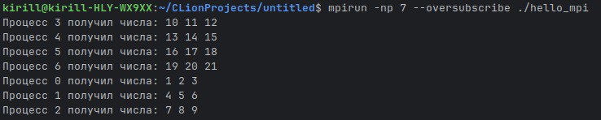
Рисунок 1 - Результаты запусков семи процессов
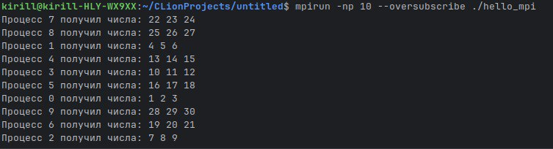
Рисунок 2 - Результаты запусков десяти процессов
На основе полученных результатов были построены графики зависимости времени выполнения программы от числа процессов
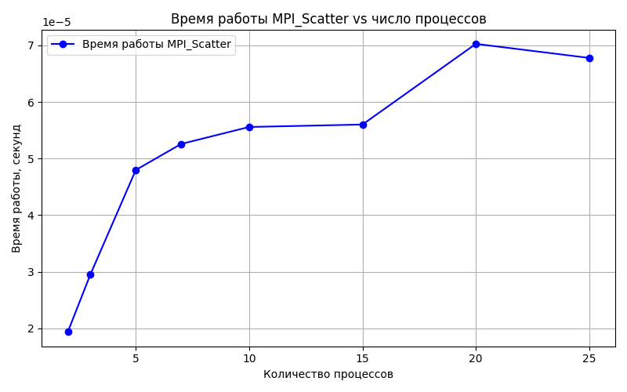
Рисунок 3 – График зависимости времени от количества процессов
Можно заметить, что зависимость между временем и количеством процессов линейная. Время выполнения программы увеличивается с увеличением числа процессов
Сеть Петри для выполненной задачи представлена на рисунке ниже:
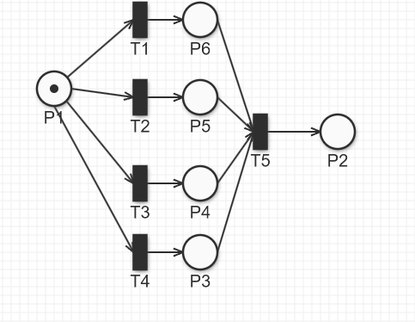
Рисунок 4 - Сеть Петри для 5 процессов (P1 – процесс 0, P3 – процесс 1, P4 – процесс 2, P5 – процесс 3,P6 – процесс 4)

Исходный программный код см. в приложении А.

Выводы.
Для выполнения данной лабораторной работы была разработана программа на C++ с использованием библиотеки MPI, в которой функции принимают аргументы-джокеры. Программа моделирует передачу пакета с маршрутом между процессами. В ходе работы данные (целые числа) распределяются между процессами с помощью функции MPI_Scatter. Каждый процесс получает свою часть данных и выводит их на экран.

Кроме того, была построена схема Петри, отображающая работу программы, и созданы графики зависимости времени выполнения программы от числа процессов. Полученные результаты были проанализированы и представлены в отчете.

ПРИЛОЖЕНИЕ А
ИСХОДНЫЙ КОД
Название файла: main.cpp
#include <mpi.h>
#include <iostream>
#include <vector>

int main(int argc, char *argv[])
{
MPI_Init(&argc, &argv);

int rank, size;
MPI_Comm_rank(MPI_COMM_WORLD, &rank);
MPI_Comm_size(MPI_COMM_WORLD, &size);

const int numbers_per_proc = 3;
std::vector<int> data;
std::vector<int> recv_buf(numbers_per_proc);
if (rank == 0)
{
data.resize(numbers_per_proc * size);
for (int i = 0; i < numbers_per_proc * size; ++i)
data[i] = i + 1; // просто числа 1,2,3,...,3*size
}

MPI_Scatter(data.data(), numbers_per_proc, MPI_INT,
recv_buf.data(), numbers_per_proc, MPI_INT,
0, MPI_COMM_WORLD);

std::cout << "Процесс " << rank << " получил числа: ";
for (int i = 0; i < numbers_per_proc; ++i)
std::cout << recv_buf[i] << " ";
std::cout << std::endl;
double end_time = MPI_Wtime();
MPI_Barrier(MPI_COMM_WORLD);
if (rank == 0)
{
double end_time = MPI_Wtime();
std::cout << "\nОбщее время работы программы: "
<< (end_time - start_time) << " секунд" << std::endl;
std::cout.flush();
}

MPI_Finalize();
return 0;
}

